4B U4 Drawing in the park 第四课时：

Unit4 Drawing in the park

(Period 4) Having fun in the park
班级 姓名
- Listen and tick
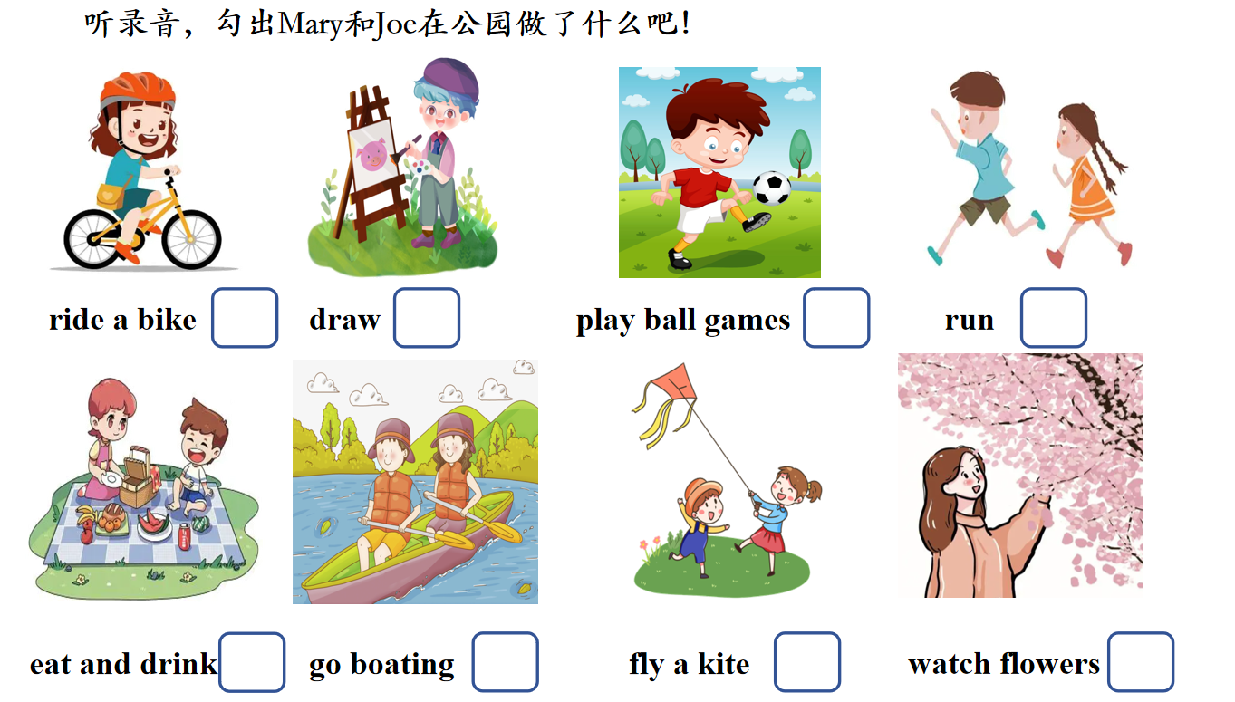
- Write and show
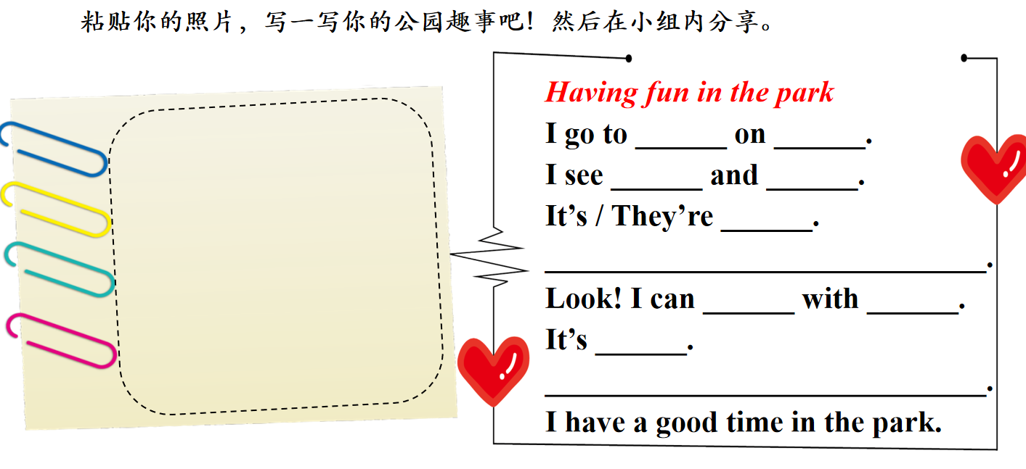

- Ticking time
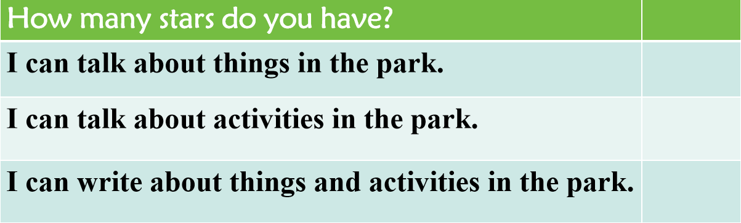

教学内容 | Unit4 Drawing in the park（第四课时） 百丈小学：商丁雲
教学内容分析/板块分析
教学内容分析
四年级下册Unit4 Drawing in the park主题内容为“在公园画画”，主题语境为“人与自然”，主要话题围绕“公园里看见的事物”以及“会做什么”展开，属于“人与自然”、“人与社会”主题范畴，涉及“自然生态与环境保护”、“社会服务与人际沟通”主题群。本课基于Having fun in the park的主题,在公园游玩的情境下分别谈论了在公园的所见所感以及在公园开展的不同活动，希望学生在情境中能运用前三课时的已学知识，从“能看见什么”到“能做什么”等进阶式梯度综合考量学生对情态动词can的运用，在交流与写作中能感受大自然之美，并体会快乐生活，从而更好地向朋友老师抒发自己的所见所闻所感，即树立“enjoy the nature, enjoy the life”的价值观，以此表达对大自然和生活的热爱。
学情分析
语言基础：学生已经能熟练运用情态动词can进行表达，并能熟练运用“What can you see?”“I can see...”与同伴进行交流。但他们尚不能熟练准确地运用更多动词词组来表述在公园开展的活动，也不能多维度谈论在公园看到的事物或开展的活动。
学习方式：学生具备一定的学习策略与方法，但并没有全面掌握科学的写作策略。
价值观念：学生热爱自然，通过前三课时的学习，也初步感知要学会亲近自然，但对生活的热爱止于表面，不能深刻领会其内涵。
课时教学目标
- 通过创设情境、欣赏歌曲，引出本课话题having fun in the park；通过观察书本图片，帮助学生梳理在公园看到的事物类单词，为学生后续的写作提供关键信息点。
- 承接以上情景，通过chant复习巩固本单元重点词汇句型。
- 通过教师提供的文本，学生听并勾出答案，结构性呈现在公园可开展的活动这一关键信息。在生生问答中，复习文本内容，进一步理解掌握描述公园内活动的相关词汇。
- 创设情境，联系学生生活以及已有知识，多维度谈论在公园看到的事物和在公园能开展的活动。在情境中训练学生的语段表达能力，为后续写作铺垫。
- 通过呈现教师自身having fun in the park的文本，归纳指导写作结构、句型表达，信息使用等要点。强化巩固本单元重点知识并理解运用拓展的新知，在教师示范的基础上，学生学会描述“公园的趣事”的基本方法与结构。
- 在教师所写文本示范下，学生能完成更丰富的关于“公园的趣事”的语篇表达，通过写作巩固所学内容，在全班分享自己假期的公园趣事，师生、生生互评，学生的写作能力得到进一步提升。通过欣赏常州公园的视频，拓展视野，学生能感受到大自然的美好以及生活的丰富多彩，学会亲近自然、热爱生活。
教学重难点
教学重点：
- 通过梳理在公园看到的事物类单词，利用chant复习巩固本单元重点词汇句型。
- 创设情境，联系学生生活以及已有知识，多维度谈论在公园看到的事物和在公园能开展的活动。在情境中训练学生的语段表达能力，为后续写作铺垫。
- 在教师所写文本示范下，学生能完成更丰富的关于“公园的趣事”的语篇表达，通过写作巩固所学内容，在全班分享自己假期的公园趣事，师生、生生互评，学生的写作能力得到进一步提升。通过欣赏常州公园的视频，拓展视野，学生能感受到大自然的美好以及生活的丰富多彩，学会亲近自然、热爱生活。
教学难点：
在教师所写文本示范下，学生能完成更丰富的关于“公园的趣事”的语篇表达，通过写作巩固所学内容，在全班分享自己假期的公园趣事，师生、生生互评，学生的写作能力得到进一步提升。通过欣赏常州公园的视频，拓展视野，学生能感受到大自然的美好以及生活的丰富多彩，学会亲近自然、热爱生活。

教学过程
教学目标 | 学习活动及互动方式 | 教学效果评价
通过欣赏歌曲，导入本课话题；通过梳理在公园看到的事物类单词，利用chant复习巩固本单元重点词汇句型。 | Step 1: Pre-task  1. Enjoy a song about spring  What would you like to do in spring?  2. Talk about the picture of the park  情境导入：I would like to go to a park.  What can you see in the park?  I can see a ... in/on/under ...  3. Let’s chant  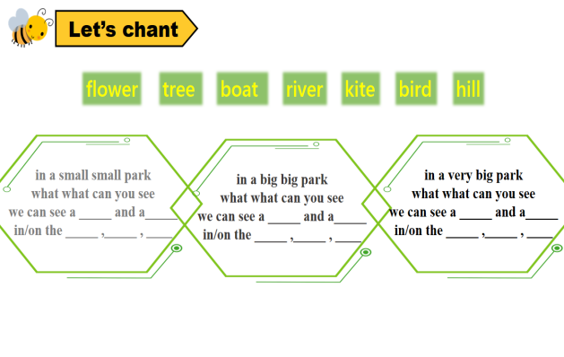 | 学生感受美丽的自然风景，并能准确描述自己所看到的画面。在趣味性小诗中巩固所学知识。
通过听力练习，结构性呈现在公园可开展的活动这一关键信息。在生生问答中，复习文本内容，进一步理解掌握描述公园内活动的相关词汇。  通过联系学生生活以及已有知识，多维度谈论在公园看到的事物和在公园能开展的活动。在情境中训练学生的语段表达能力，为后续写作铺垫。  通过呈现教师自身having fun in the park的文本，归纳指导写作结构、句型表达，信息使用等要点。强化巩固本单元重点知识并理解运用拓展的新知，在教师示范的基础上，学生学会描述“公园的趣事”的基本方法与结构。  在教师所写文本示范下，学生能完成更丰富的关于“公园的趣事”的语篇表达，通过写作巩固所学内容，在全班分享自己假期的公园趣事，师生、生生互评，进一步提升学生的写作能力。  通过欣赏常州公园的视频，拓展视野，学生能感受到大自然的美好以及生活的丰富多彩，学会亲近自然、热爱生活。 | Step 2: While-task  1.Let’s listen  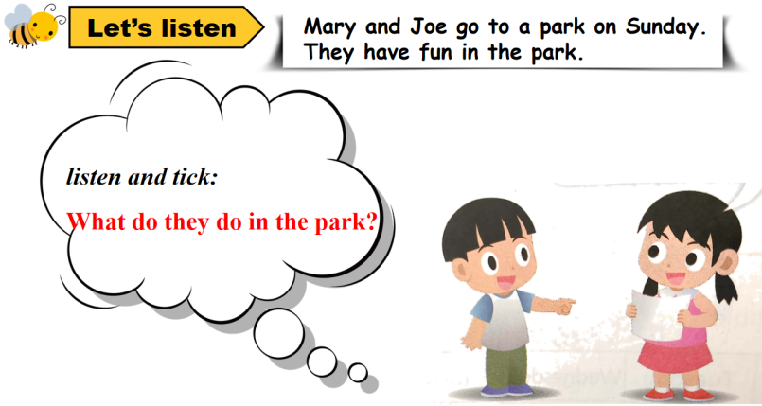  2.Let’s learn  (1)Learn the phrases of activities in the park  (2)Read by little teacher  3.Let’s talk  Pair work: talk about the picture  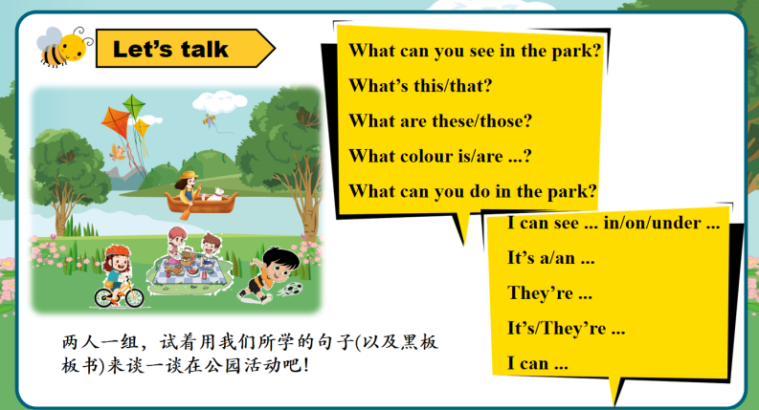  - Let’s read  Read and know the teacher’s article  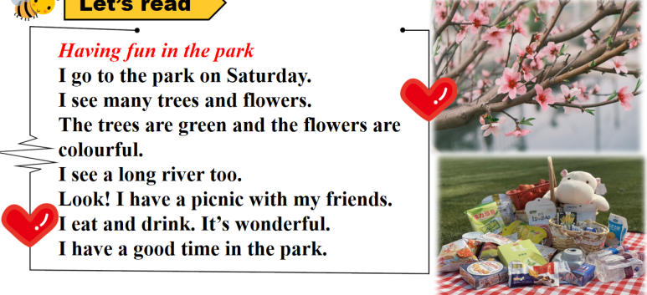  5.Let’s learn  Learn the construction of the article  6.Let’s write  (1)Write an article  (2)Read in groups  7.Let’s show  Show the writing in class, and try to get stars  8.Let’s enjoy  Be close to the nature, and enjoy the life happily. | 学生通过听录音勾选答案，了解更多在公园开展的活动；通过同桌问答，操练本课重点句型、掌握新授词汇，感知生活的多样性。  学生通过学习教师的文本，掌握写作结构。学生独立完成写作，在小组合作中检查书写并交换思维，形成有效的学习策略。通过在全班展示交流自己的文章，强化结构。  通过欣赏视频，感受大自然的美好以及生活的多姿多彩，从而能亲近自然，热爱生活。

